Foreningen Gamle Sandefjord
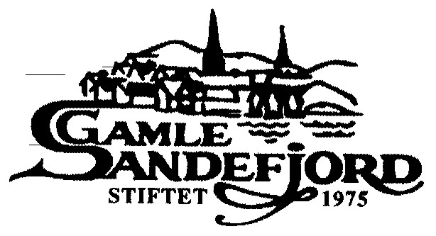
v/ leder Haakon Berg Jensen
Asnesåsen 18
3222 SANDEFJORD

Sandefjord, den 22. oktober 2011

Sandefjord bystyre
Rådhuset
3247 SANDEFJORD

Ordfører Bjørn Ole Gleditsch` uttalelser til NRK Vestfold, gjengitt i nettavisen onsdag 19. oktober 2011.

Foreningen Gamle Sandefjord vil – med forbehold om at ordfører er korrekt gjengitt - henlede bystyrets oppmerksomhet på hans uttalelser, som finnes i et intervju i anledning Riksantikvarens avfreding av Linaaegården. Her skriver journalisten:

Gleditsch er ikke begeistret for det engasjementet bevaringsforkjempere har hatt i forbindelse med den private eiendommen Linaaegården i sentrum.

Så uttaler ordføreren:

Nå håper jeg disse destruktive kreftene vi har i byen vår, og ellers i fylket, lar oss få lov til å bli en by og ikke fortsetter seigpiningen av familien Kristoffersen, sier Gleditsch til NRK.no.

Samtlige som har deltatt i bestrebelsene på å verne Linaaegården – bortsett fra leder i Fortidsminneforeningen, Ragnar Kristensen, er medlemmer i vår forening. Fra foreningens side har vi hele tiden - som alltid ellers - kjørt et ryddig løp. Vi har benyttet oss av de muligheter vi har som organisasjon og borgere i vårt demokratiske samfunn, og arbeidet for en sak vi mener er i tråd med kommunale dokumenter som Bevaringsplakaten og Strategidokumentet. Vi har i alle år, fram til brannen, vært helt på linje med:
- administrasjonen i Sandfjord, som har anbefalt bevaring
- fylkeskommunens avdeling for Kulturarv, som har anbefalt kommunen å regulere til bevaring
- det fylkeskommunale utvalget for plan og areal som har stemt for midlertidig fredning og restaurering

Det er derfor meget beklagelig at en påsatt brann får som konsekvens at kulturminner av nasjonal, regional og lokal betydning går tapt.

Med dette som bakgrunn oppleves det både urettferdig og sårende å bli uthengt av ordfører Bjørn Ole Gleditsch på den måten han gjør, og omtalt som ”destruktive krefter”.

Vi tillater oss å minne bystyret om det arbeid vi har gjort og fortsatt gjør. Så får bystyret selv vurdere om denne innsatsen fortjener betegnelsen ”destruktive krefters” arbeid.

Vår forening ble stiftet i 1975 og har for tiden ca 230 medlemmer. Siden da har vi blant annet

- hvert år arrangert vel forberedte byvandringer for å spre kjennskap til og glede over byen
- arrangert utallige møter med samme formål
- produsert plakater og prospektkort med motiv fra byen, med samme formål
- arrangert turer til interessante bymiljøer, hvor vi kanskje har noe å lære
- sammen med Sandar Historielag kjøpt, restaurert og drevet husmannsplassen Øvre Myra, og arrangert årlige Myradager med kulturelt innhold
- sammen med Sandar Historielag og kommunen stått for skilting av historiske bygninger
- i 30 år delt ut bevaringspriser for vel utført restaureringsarbeid på eldre bygninger.
- vært en av hovedaktørene under byjubileet i 1995, blant annet med spektakulære byvandringer
- mottatt Sparebanken Nors kulturpris for ”stor kulturell innsats over mange år”
- avgitt uttalelser til bygge-, rivings- og reguleringssaker vedrørende eldre bygninger
- bistått eiere av eldre hus med råd vedrørende restaurering
- arrangert underskriftskampanjer til støtte for bevaring av verneverdig bebyggelse,
- tatt initiativet til fortsatt kommunalt eierskap på Pukkestad”
- sammen med Sandar Historielag tatt initiativet til opprettelse av Sandefjord lokalhistoriske senter
- fått utarbeidet arkitekttegnede forslag til alternative reguleringsplaner for Hjertnespromenaden, Hvaltorvet og Torvgangen, med en bedre byutvikling som siktemål
- tatt initiativ til og delvis bekostet 2 nye parker i byen, Pausteparken og parken med gapestokken
- stilt med vektere i 17.maitoget og bidratt til historisk farge på dagen
- arrangert de populære Arnebergvandringene de siste fire årene
- har med støtte fra Anders Jahres Humanitære Stiftelse under arbeid en rekonstruksjon av det brannødelagte antependiet i Krematoriet. Innvielse ca Kr. Himmelfartsdag 2012

Med bakgrunn i ovenstående ber vi som rammes av ordførerens klart krenkende uttalelse, om beskjed hvorvidt bystyret stiller seg bak ordførerens uttalelse.

Og er det slik at bystyret fortsatt ønsker seg et samfunn hvor enkeltmennesker og organisasjoner kan bidra med innspill til byutvikling, selv om flertallet til tider utfordres?

For Foreningen Gamle Sandefjord

Haakon Berg Jensen
leder

Kopi: Ordføreren
Lederne av de politiske partiene

